ANEXO FORMATO COMPONENTE FORMATIVO

PROGRAMA DE FORMACIÓN | Producción de derivados lácteos

COMPETENCIA | 270403029. Monitorear los procesos de producción según procedimientos de operación establecidos por el área. | RESULTADOS DE APRENDIZAJE | 2270403029-03. Realizar pruebas fisicoquímicas a la leche fresca de acuerdo a las técnicas de seguridad y manipulación.  270403029-04. Aplicar los procesos de elaboración de leches fermentadas y quesos, atendiendo a las Buenas Prácticas de Manufactura.

NÚMERO DEL COMPONENTE FORMATIVO | 02
NOMBRE DEL COMPONENTE FORMATIVO | Control de calidad, conservación y elaboración de derivados lácteos.
BREVE DESCRIPCIÓN | Este componente formativo orienta al aprendiz en la aplicación de controles básicos de calidad sobre la leche fresca y en el reconocimiento de las condiciones necesarias para su adecuada conservación y transformación. A lo largo del componente se abordan pruebas fisicoquímicas, prácticas seguras de laboratorio, métodos de conservación, higiene durante el procesamiento y principios de elaboración de productos como leches fermentadas, yogur y quesos. De esta manera, el aprendiz podrá relacionar la calidad de la materia prima con las condiciones de procesamiento y con la obtención de derivados lácteos seguros, estables y con características adecuadas para su consumo.
PALABRAS CLAVE | Leche fresca, control de calidad, análisis físico-químico, acidez, reductasa, conservación, pasteurización, Buenas Prácticas de Manufactura, leches fermentadas, yogur, probióticos, prebióticos, quesos, coagulación, laboratorio.

ÁREA OCUPACIONAL | PROCESAMIENTO, FABRICACIÓN Y ENSAMBLE
IDIOMA | Español

- TABLA DE CONTENIDOS

Índice

- Control de calidad fisicoquímico de la leche
  - Análisis fisicoquímico y criterios de calidad
  - Pruebas de calidad: alcohol, acidez titulable, harinas o féculas y reductasa

- Laboratorio y conservación de la leche
  - Seguridad, equipos y buenas prácticas de laboratorio
  - Métodos y tratamientos de conservación de la leche

- Higiene y cuidado de los productos lácteos
  - Higiene y Buenas Prácticas de Manufactura durante el procesamiento
  - Manipulación, almacenamiento y conservación de productos lácteos

- Leches fermentadas
  - Fermentación y clasificación de las leches fermentadas
  - Cultivos lácticos y características de los productos fermentados

- Yogur y lácteos funcionales
  - Proceso de elaboración del yogur y clases de yogur
  - Lácteos funcionales

- Elaboración de quesos
  - Etapas básicas de elaboración
  - Tipos de quesos

INTRODUCCIÓN
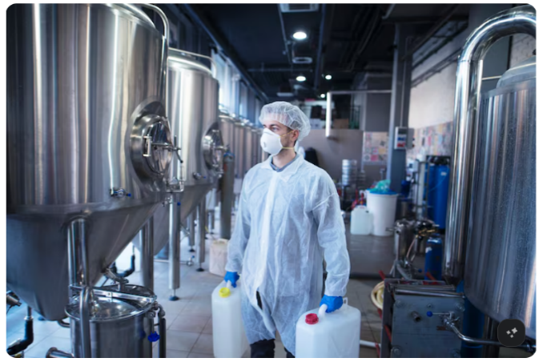
La calidad de los derivados lácteos depende en gran medida de las condiciones de la leche utilizada como materia prima y de los controles aplicados antes de iniciar su transformación.

Por esta razón, evaluar la leche fresca mediante análisis físico-químicos y pruebas como alcohol, acidez titulable, detección de harinas o féculas y reductasa permite obtener información sobre su estado, estabilidad y aptitud para el procesamiento.

Estas actividades requieren, además, aplicar procedimientos seguros y buenas prácticas durante el trabajo en laboratorio.

Una vez verificada la calidad de la materia prima, su adecuada conservación resulta fundamental para limitar el deterioro y mantener sus características hasta el momento de la transformación. Para ello se emplean diferentes métodos y tratamientos, junto con prácticas de higiene, limpieza, manipulación y almacenamiento.

Estas condiciones cobran especial importancia durante la elaboración de leches fermentadas, yogures y productos con probióticos y prebióticos, en los que el control de los microorganismos, la temperatura y el tiempo contribuye directamente a obtener las características esperadas.

En este contexto, el componente formativo Control de calidad, conservación y elaboración de derivados lácteos busca que el aprendiz integre los controles aplicados a la leche con las condiciones necesarias para su conservación y transformación.

Asimismo, permitirá reconocer los principios de fermentación, coagulación y elaboración de productos como yogur, queso doble crema, cuajada y queso crema, aplicando Buenas Prácticas de Manufactura durante cada etapa. De esta manera, podrá relacionar la calidad de la materia prima con la obtención de derivados lácteos seguros y con características adecuadas para su consumo.

- DESARROLLO

- Control de calidad fisicoquímico de la leche
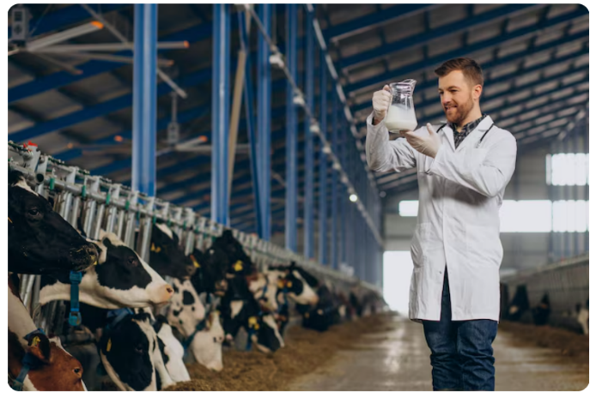
La leche fresca puede presentar variaciones en su composición y en sus características antes de ser utilizada como materia prima. Estas diferencias pueden estar relacionadas con el contenido de agua, grasa, proteínas, minerales, con su estado de conservación o con posibles alteraciones durante el manejo.

Por esta razón, resulta necesario aplicar procedimientos que permitan obtener información objetiva sobre sus condiciones y determinar si cumple con los parámetros requeridos para continuar con los procesos de conservación o transformación.

El control de calidad fisicoquímico de la leche permite conocer de manera objetiva las condiciones que presenta esta materia prima antes de ser destinada a procesos de conservación o transformación. A través de la evaluación de sus características físicas y químicas es posible obtener información relacionada con su composición, estabilidad y comportamiento, aspectos que resultan importantes para determinar si la leche conserva las condiciones esperadas para su utilización en la industria láctea.

Este tipo de control adquiere especial relevancia porque la leche puede experimentar variaciones desde el momento del ordeño hasta su recepción y procesamiento. Hay factores que pueden modificar sus características y afectar posteriormente la elaboración de derivados.

Por ello, la evaluación fisicoquímica constituye una herramienta de apoyo para reconocer cambios que no siempre pueden identificarse únicamente mediante la observación del producto. Entre esos factores tenemos:

Objeto WEB SENA: Slider de diapositivas tipo b
Factor | Definición | Imagen
Manipulación | Las prácticas aplicadas durante el ordeño, traslado o recepción pueden modificar la calidad de la leche.  Ejemplo: el uso de recipientes mal higienizados puede favorecer cambios en la acidez y deteriorar la materia prima. | 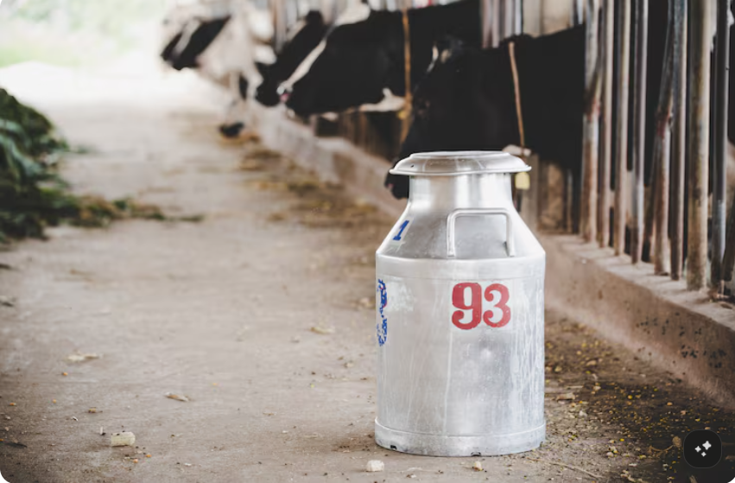
Almacenamiento | Las condiciones de conservación influyen en la estabilidad fisicoquímica de la leche durante el tiempo.  Ejemplo: una leche almacenada por periodos prolongados sin refrigeración adecuada puede aumentar su acidez y perder frescura. | 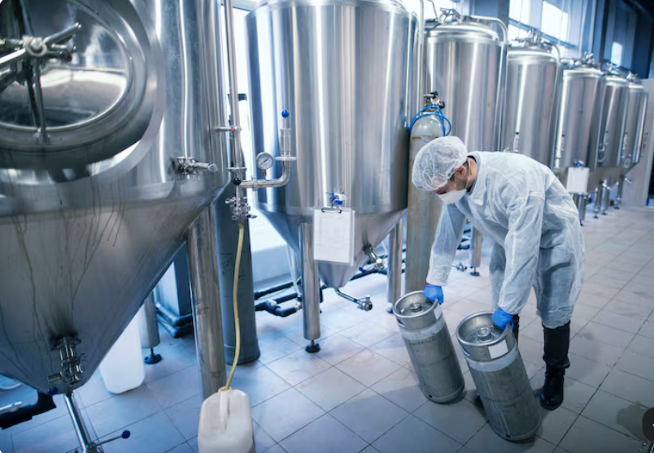
Temperatura | La temperatura influye en la estabilidad, conservación y comportamiento de los componentes de la leche.  Ejemplo: mantenerla refrigerada después del ordeño ayuda a reducir alteraciones que posteriormente pueden evidenciarse durante los controles de calidad. | 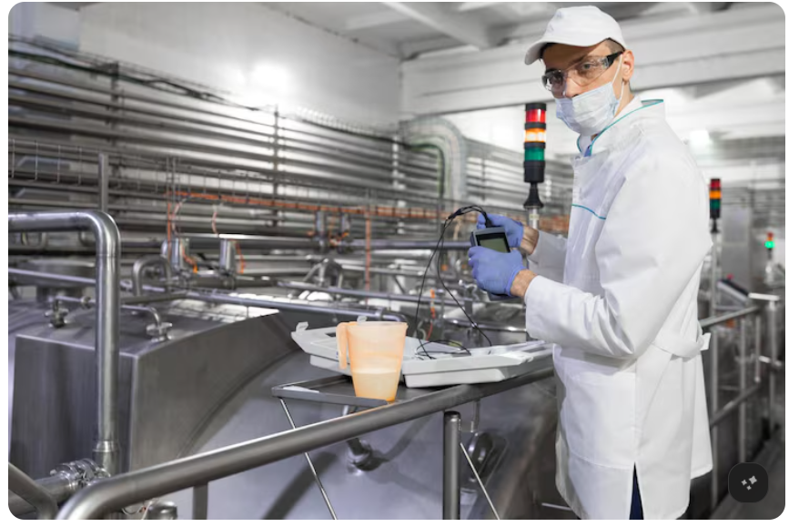
Presencia de sustancias externas | La incorporación de materiales ajenos modifica la composición y los resultados de calidad de la leche.  Ejemplo: adicionar agua altera su densidad, mientras que harinas o féculas pueden utilizarse fraudulentamente para modificar su apariencia. | 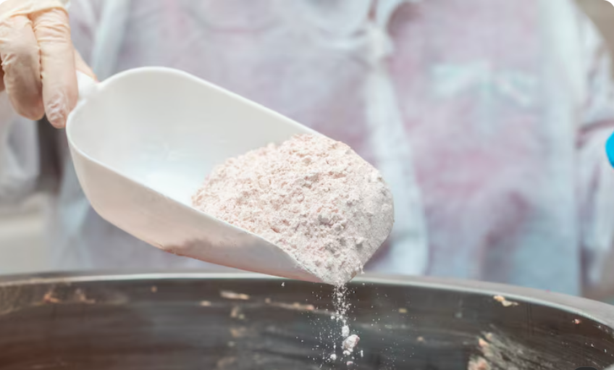
Cambios propios de sus componentes | Las modificaciones en proteínas, grasas, lactosa o minerales pueden afectar las propiedades de la leche.  Ejemplo: el aumento de ácido láctico por transformación de la lactosa reduce el pH y modifica su estabilidad. | 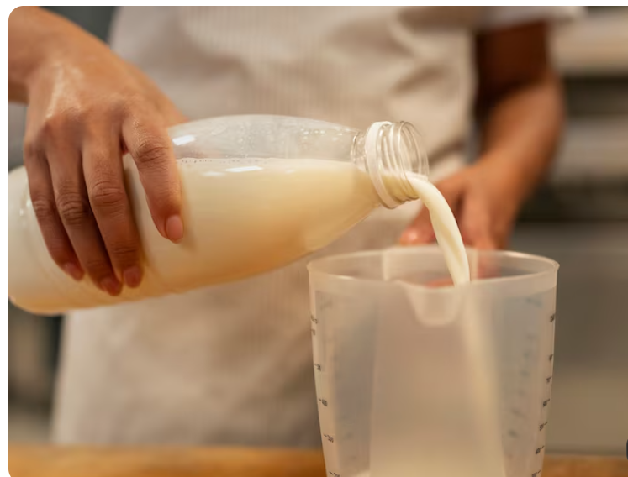

Los resultados obtenidos durante estos controles proporcionan información útil para la toma de decisiones dentro del proceso productivo, ya que permiten establecer si la materia prima puede continuar hacia las etapas posteriores de procesamiento o si requiere una revisión adicional.

De esta manera, el control fisicoquímico se integra a las acciones orientadas a conservar la calidad de la leche y a favorecer la obtención de productos lácteos con características adecuadas para su elaboración y consumo.

- Análisis fisicoquímico y criterios de calidad

El análisis fisicoquímico permite evaluar de manera objetiva algunas características físicas y químicas de la leche y relacionarlas con criterios previamente establecidos. Su propósito es obtener información útil sobre el estado de la materia prima, interpretar posibles variaciones y apoyar decisiones antes de su conservación o transformación.

Los resultados no deben analizarse de forma aislada, sino compararse con parámetros de calidad que permitan determinar si la leche conserva las condiciones esperadas. Estos criterios pueden relacionarse con su composición, estabilidad, características sensoriales e inocuidad, dependiendo del objetivo del análisis.

Para realizar una evaluación fisicoquímica adecuada de la leche, es necesario seguir una secuencia organizada que permita obtener información confiable sobre la materia prima. Cada etapa, desde la toma de la muestra hasta la interpretación de los resultados, contribuye a valorar sus condiciones y a tomar decisiones oportunas antes de continuar con su conservación o procesamiento.

Objeto WEB SENA: Pestañas horizontales
Paso | Definición | Imagen
Muestra de leche | Porción representativa de la materia prima que será evaluada y debe conservar sus características originales.  Ejemplo: tomar una muestra homogénea de un tanque de recepción antes de realizar los análisis. | 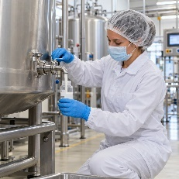
Medición de parámetros | Consiste en determinar características físicas o químicas mediante procedimientos y equipos apropiados.  Ejemplo: medir la densidad de una muestra de leche utilizando un instrumento adecuado. | 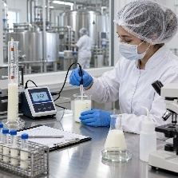
Registro de resultados | Comprende la anotación organizada de los datos obtenidos durante el análisis para facilitar su revisión y comparación.  Ejemplo: registrar el valor obtenido, la fecha, la identificación de la muestra y las condiciones de medición. | 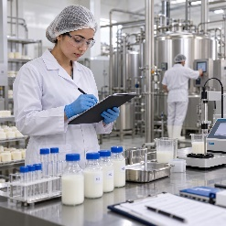
Comparación con criterios de calidad | Permite contrastar los resultados con parámetros técnicos, normativos o establecidos para la materia prima.  Ejemplo: comparar un resultado de acidez con el intervalo definido para aceptar la leche destinada al procesamiento. | 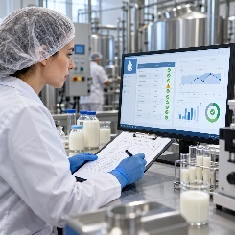
Interpretación | Consiste en analizar el significado de los resultados considerando las características de la muestra y las condiciones del proceso.  Ejemplo: identificar si una variación puede relacionarse con almacenamiento prolongado o cambios en la composición. | 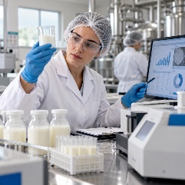
Decisión sobre la materia prima | A partir de los resultados se determina si la leche puede continuar hacia el procesamiento o requiere revisión adicional.  Ejemplo: aceptar un lote que cumple los criterios establecidos o separarlo cuando presenta resultados no conformes. | 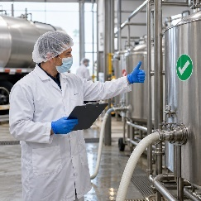

1.2. Pruebas de calidad: alcohol, acidez titulable, harinas o féculas y reductasa

Antes de utilizar la leche fresca en procesos de conservación o transformación, es necesario verificar algunas de sus condiciones mediante procedimientos que permitan identificar posibles variaciones o alteraciones en la materia prima. Estas evaluaciones aportan información útil para complementar el control de calidad, apoyar la interpretación de su estado y tomar decisiones sobre su aceptación o utilización dentro del proceso productivo.

Prueba de alcohol

La prueba de alcohol es un procedimiento rápido y presuntivo utilizado para valorar la estabilidad de la leche frente a tratamientos térmicos. Se basa en observar la reacción que presenta una muestra cuando entra en contacto con alcohol etílico; la aparición de grumos o coagulación puede evidenciar una condición de inestabilidad de la materia prima.

En el material de referencia, el procedimiento consiste en mezclar cantidades iguales de leche y alcohol etílico al 68 %, agitar cuidadosamente y observar el comportamiento de la muestra. Si aparecen grumos, el resultado se considera positivo; si la mezcla permanece homogénea, el resultado es negativo.

Esta evaluación resulta útil antes de someter la leche a operaciones que implican calentamiento, ya que permite identificar rápidamente muestras que podrían presentar problemas de estabilidad. Sin embargo, al tratarse de una prueba presuntiva, su resultado debe relacionarse con otros controles de calidad antes de tomar una decisión definitiva sobre la materia prima.

Para comprender de manera práctica la aplicación de esta prueba, es importante reconocer la secuencia básica que debe seguirse desde la preparación de la muestra hasta la observación del resultado. La siguiente figura presenta de forma visual cada una de estas etapas, permitiendo identificar cómo se desarrolla el procedimiento y qué características deben observarse para interpretar adecuadamente la respuesta de la leche.

Figura 1. Etapas de la prueba de alcohol

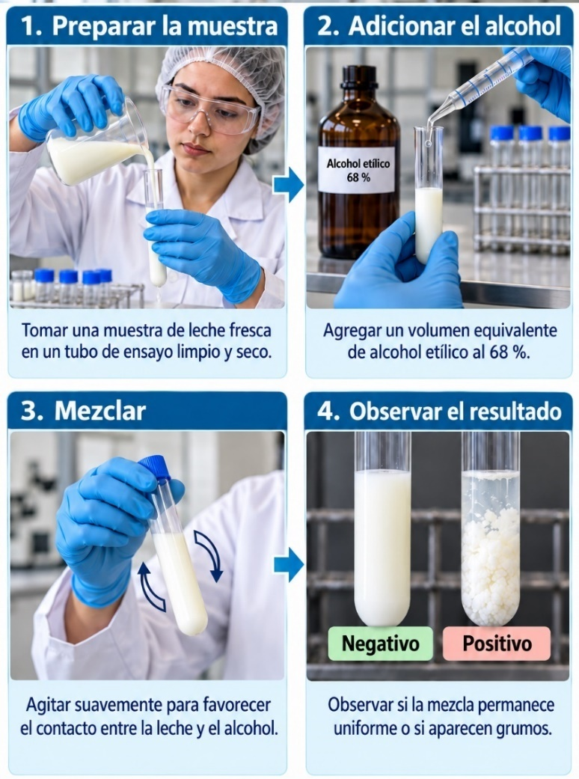

Acides titulable

La acidez titulable es una determinación fisicoquímica que permite estimar la cantidad total de sustancias con comportamiento ácido presentes en la leche. Su medición se realiza mediante una titulación con una solución alcalina de concentración conocida y permite obtener información útil sobre la frescura, estabilidad y posibles cambios ocurridos durante el almacenamiento.

En la leche existe una acidez natural asociada con proteínas, fosfatos y otros componentes; sin embargo, esta puede aumentar cuando los microorganismos transforman la lactosa y producen ácido láctico.

Para realizar la determinación se utiliza una cantidad conocida de leche, a la cual se adiciona un indicador, generalmente fenolftaleína. Posteriormente se incorpora gradualmente una solución de hidróxido de sodio (NaOH) hasta alcanzar una coloración rosada tenue y estable.

El volumen de solución alcalina utilizado permite calcular la acidez de la muestra. Los resultados pueden expresarse principalmente como porcentaje de ácido láctico, gramos de ácido láctico por litro o grados Dornic, dependiendo del método empleado.

Objeto WEB SENA: Carrusel de tarjetas tipo 1
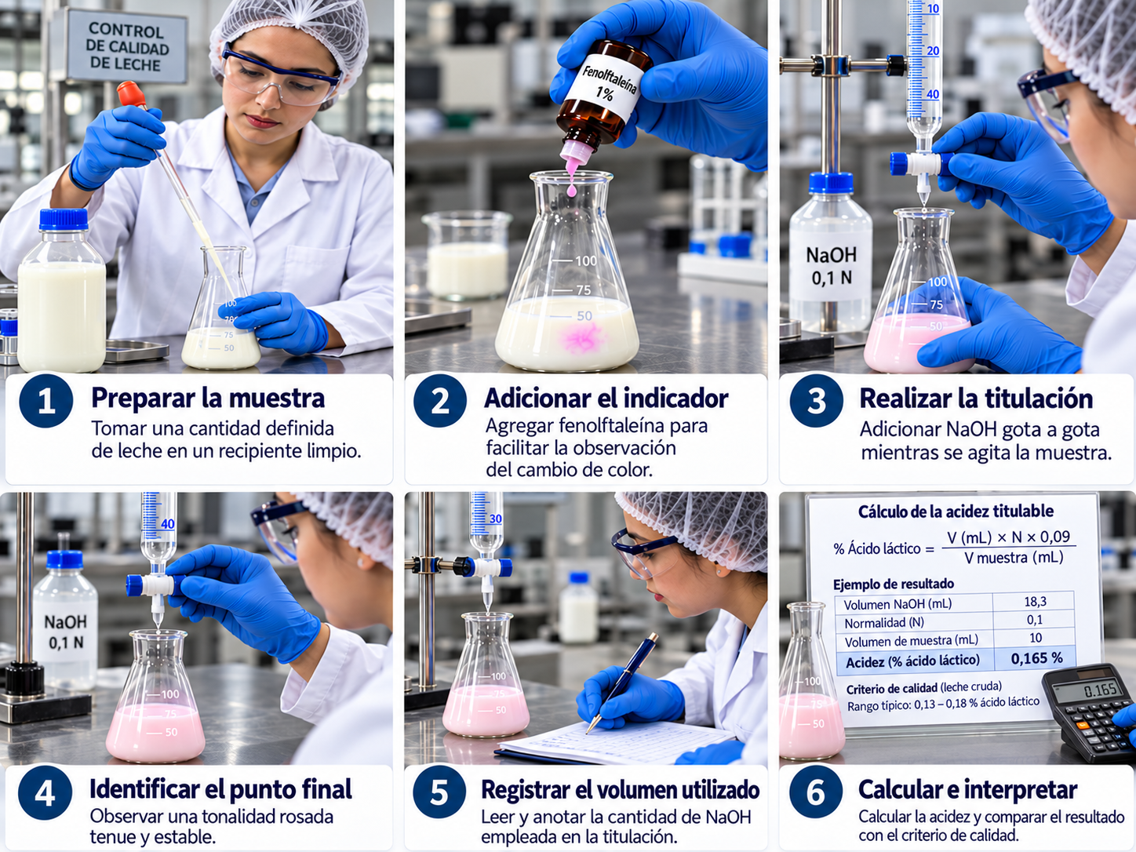

Harinas o féculas

La prueba de harinas o féculas es un análisis cualitativo utilizado para identificar la posible presencia de almidón en la leche. Su aplicación resulta útil para detectar una adulteración cuando se han incorporado sustancias amiláceas con el propósito de modificar artificialmente la consistencia o aparentar un mayor contenido de sólidos.

Es importante precisar que esta prueba detecta principalmente almidón, por lo que permite evidenciar féculas y aquellas harinas que lo contienen. No constituye por sí sola una evaluación completa de todas las posibles sustancias utilizadas para adulterar la leche.

La muestra debe ser representativa y encontrarse correctamente identificada antes del análisis. Dependiendo del procedimiento aplicado, puede realizarse un calentamiento previo y posterior enfriamiento para favorecer la detección del almidón. Después se adiciona el Lugol, se mezcla cuidadosamente y se observa cualquier cambio de color.

La interpretación es principalmente visual y la prueba se da de la siguiente manera:

Objeto WEB SENA: 9.1 Pasos – verticales (con imagen por cooncepto)

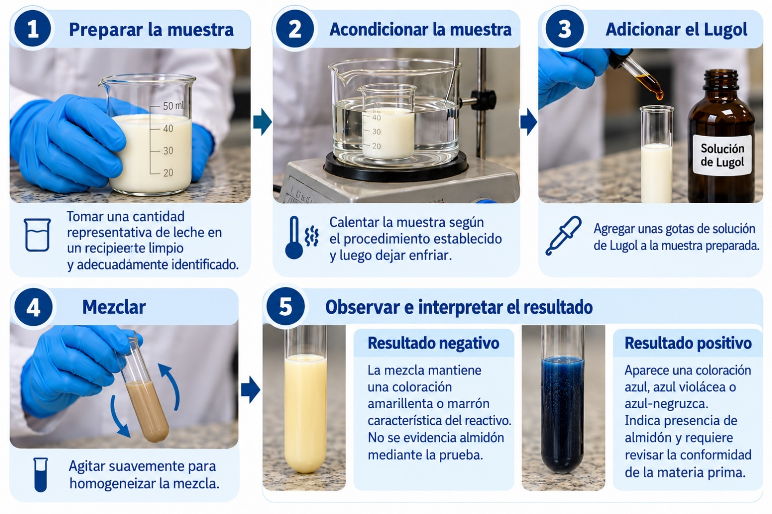

Reductasa

La prueba de reductasa es un método indirecto utilizado para valorar la actividad microbiológica de la leche a partir del tiempo que tarda una muestra en producir la decoloración del azul de metileno. Su fundamento se relaciona con la actividad metabólica de los microorganismos, que consume el oxígeno disponible y modifica las condiciones de oxidación-reducción de la muestra.

Cuando se adiciona azul de metileno a la leche, esta adquiere inicialmente una coloración azul. A medida que los microorganismos presentes desarrollan su actividad metabólica, disminuye el oxígeno disponible y el colorante pasa progresivamente a su forma reducida, perdiendo su color.

Por ello, una decoloración más rápida suele relacionarse con mayor actividad microbiana, mientras que una permanencia prolongada del color azul sugiere menor actividad bajo las condiciones de la prueba.

Es importante señalar que esta determinación no identifica microorganismos específicos ni confirma la presencia de patógenos. Su resultado funciona como un indicador orientativo de la calidad microbiológica y debe complementarse, cuando sea necesario, con análisis microbiológicos específicos.

La interpretación depende principalmente del tiempo de reducción del colorante, pero también puede verse afectada por la temperatura, el tipo de microorganismos presentes, las condiciones de conservación de la leche y la correcta ejecución del procedimiento. Por esta razón, deben mantenerse constantes las condiciones establecidas por el método utilizado, el cual se debe desarrollar de la siguiente manera:

Tabla 1. Descripción de la prueba de reductasa

Momento | ¿Qué ocurre? | Interpretación
Inicio de la prueba | Adicionar azul de metileno a la leche y obtener una coloración azul uniforme. | La prueba comienza bajo condiciones controladas y se inicia el registro del tiempo.
Actividad microbiana | Desarrollarse la actividad metabólica de los microorganismos presentes, consumiendo progresivamente el oxígeno disponible. | Una mayor actividad provoca cambios más rápidos en las condiciones de la muestra.
Reducción del colorante | Observar cómo la tonalidad azul disminuye progresivamente a medida que cambia el estado de oxidación-reducción. | La velocidad del cambio constituye el elemento principal para interpretar la prueba.
Decoloración rápida | Relacionar una pérdida rápida del color con una mayor actividad microbiana. | Puede indicar condiciones microbiológicas menos favorables y requerir controles adicionales.
Decoloración lenta | Relacionar una permanencia prolongada del color azul con menor actividad microbiana. | Sugiere mejores condiciones microbiológicas dentro de los alcances de esta prueba.

- Laboratorio y conservación de la leche
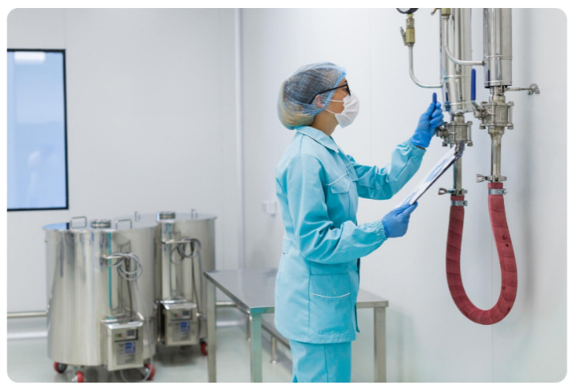
Antes de que la leche sea utilizada en la elaboración de yogures, quesos u otros derivados, es necesario garantizar que su manejo se realice bajo condiciones adecuadas y controladas.

En este proceso intervienen el uso correcto de equipos y materiales, la higiene del área de trabajo, la manipulación segura de las muestras y el mantenimiento de condiciones que ayuden a conservar la calidad de la leche.

Estos aspectos permiten reducir errores, prevenir contaminaciones y proteger tanto al producto como a las personas que participan en su análisis y procesamiento.

El laboratorio y la conservación de la leche reúnen las prácticas, procedimientos y condiciones necesarias para trabajar con esta materia prima de manera segura y mantener sus características durante el tiempo previo a su transformación.

El laboratorio permite realizar controles y verificaciones bajo condiciones organizadas, mientras que la conservación busca limitar los cambios que pueden afectar la estabilidad, la calidad y la inocuidad del producto.
Ambos aspectos están estrechamente relacionados, ya que una muestra correctamente manipulada y una leche adecuadamente conservada ofrecen mejores condiciones para obtener resultados confiables y continuar con los procesos productivos.

  - Seguridad, equipos y buenas prácticas de laboratorio

El trabajo en laboratorio exige mantener condiciones organizadas y seguras antes, durante y después de realizar cualquier análisis de la leche. La correcta preparación del área, el uso adecuado de los elementos de protección personal, la limpieza de materiales y la verificación del funcionamiento de los equipos ayudan a reducir errores, evitar accidentes y prevenir contaminaciones que puedan afectar las muestras o los resultados obtenidos.

La seguridad, los equipos y las buenas prácticas de laboratorio comprenden el conjunto de medidas, comportamientos y procedimientos que permiten desarrollar los análisis de manera confiable y proteger tanto al personal como a las muestras y al entorno de trabajo.

Para desarrollar los análisis de la leche de manera segura y confiable, es necesario considerar diferentes condiciones relacionadas con la protección personal, el uso adecuado de equipos y reactivos, así como el orden y la limpieza del área de trabajo. La siguiente información resume estos componentes y su aplicación práctica en el laboratorio.

Objeto WEB SENA: Tarjetas animadas x 4
Componente | Concepto | Imagen
Seguridad personal | Aplicar medidas que reduzcan el riesgo durante el trabajo con muestras, reactivos y equipos.  Ejemplo: utilizar bata, protección para el cabello, guantes y gafas cuando el procedimiento lo requiera. | 
Equipos y materiales | Verificar que los instrumentos sean adecuados, estén limpios y funcionen correctamente antes de iniciar el análisis.  Ejemplo: comprobar el estado de una bureta o un medidor antes de utilizarlo. | 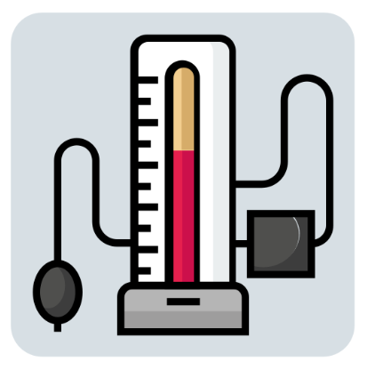
Manejo de reactivos | Utilizar las sustancias químicas siguiendo las indicaciones de identificación, concentración, manipulación y almacenamiento.  Ejemplo: mantener correctamente rotulada una solución de NaOH utilizada en la determinación de acidez. | 
Orden, limpieza y registro | Mantener el área organizada, eliminar residuos correctamente y registrar los resultados obtenidos. Ejemplo: limpiar la mesa al finalizar una prueba y anotar los datos de la muestra en el formato correspondiente. | 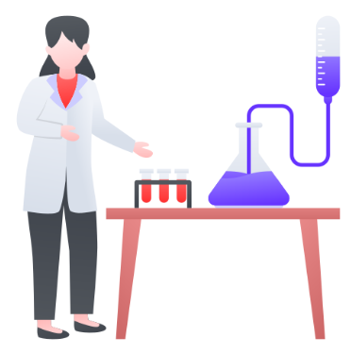

  - Métodos y tratamientos de conservación de la leche

La leche puede deteriorarse rápidamente cuando permanece durante mucho tiempo a temperaturas inadecuadas o se manipula sin las condiciones necesarias. Por esta razón, después del ordeño y durante su procesamiento es fundamental controlar especialmente la temperatura y el tiempo, con el fin de conservar sus características y disminuir el crecimiento de microorganismos.

Los métodos y tratamientos de conservación de la leche son procedimientos utilizados para mantener su calidad e inocuidad durante un periodo determinado. Algunos actúan mediante el frío, reduciendo la velocidad de crecimiento microbiano, mientras que otros utilizan calor para disminuir o destruir microorganismos. La elección depende del uso posterior de la leche y del producto que se desea elabora. Entre los métodos de conservación más comunes tenemos:

Objeto WEB SENA: 6.1 Acordeón (con viñeta en la izquierda) - tipo 1
Método | ¿En qué consiste? | Imagen
Refrigeración | Mantener la leche a baja temperatura para disminuir la velocidad de multiplicación de los microorganismos y retrasar su deterioro.  Ejemplo: enfriar la leche después del ordeño y conservarla refrigerada hasta su traslado o procesamiento. | 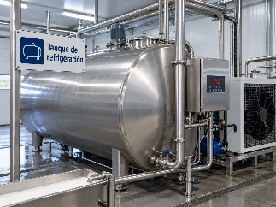
Termización | Aplicar un calentamiento moderado durante corto tiempo para disminuir parte de los microorganismos presentes sin realizar todavía una pasteurización completa.  Ejemplo: utilizarla como tratamiento previo cuando la leche no será procesada inmediatamente | 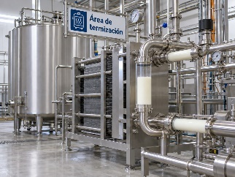
Pasteurización | Someter la leche a una combinación controlada de tiempo y temperatura para reducir microorganismos que pueden afectar la salud o deteriorar el producto.  Ejemplo: pasteurizar la leche antes de elaborar yogur, queso u otros derivados. | 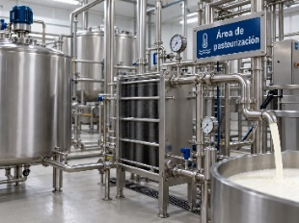
Tratamiento UHT | Calentar la leche a temperatura muy alta durante pocos segundos y envasarla en condiciones que eviten una nueva contaminación.  Ejemplo: leche larga vida que puede almacenarse a temperatura ambiente mientras el envase permanezca cerrado. | 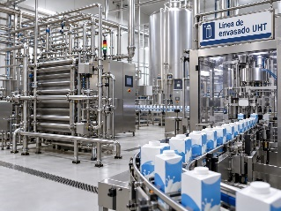
Esterilización comercial | Aplicar un tratamiento térmico intenso para obtener un producto estable durante un periodo prolongado en su envase cerrado.  Ejemplo: leche procesada y envasada para conservarse durante varios meses antes de abrirse | . 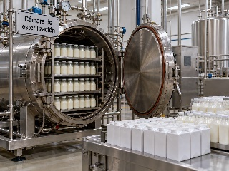

- Higiene y cuidado de los productos lácteos
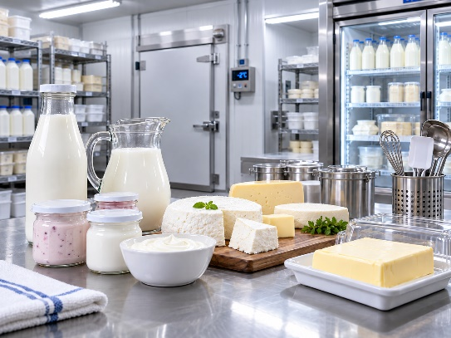
Durante la elaboración de productos como yogures, quesos y otros derivados, cada etapa del proceso puede influir directamente en la calidad final.

La forma en que se manipulan los alimentos, la limpieza de las superficies y equipos, el control de la temperatura, el almacenamiento y la protección frente a posibles contaminantes son aspectos que deben mantenerse bajo control para evitar pérdidas y garantizar productos adecuados para el consumo.

La higiene y el cuidado de los productos lácteos reúnen las prácticas necesarias para prevenir la contaminación y conservar las características del alimento durante su elaboración, envasado, almacenamiento y distribución.

Esto implica mantener una adecuada higiene del personal, limpiar y desinfectar correctamente los equipos e instalaciones, evitar la contaminación cruzada, controlar las condiciones de tiempo y temperatura y proteger el producto después de su procesamiento. Estas acciones contribuyen a mantener la inocuidad, la estabilidad y las características esperadas de los derivados lácteos.

  - Higiene y Buenas Prácticas de Manufactura durante el procesamiento

Durante la elaboración de un producto lácteo, la calidad no depende únicamente de contar con una buena materia prima. Cada contacto con las manos, los utensilios, los equipos, las superficies o el ambiente puede convertirse en una oportunidad de contaminación. Por esta razón, mantener condiciones higiénicas durante todo el proceso permite proteger el producto y conservar las características esperadas hasta su envasado.

Las Buenas Prácticas de Manufactura (BPM) reúnen medidas y procedimientos orientados a elaborar alimentos bajo condiciones higiénicas y controladas. En la producción de derivados lácteos incluyen la higiene del personal, la limpieza y desinfección de equipos e instalaciones, el manejo adecuado de materias primas y utensilios, la prevención de la contaminación cruzada y el control de las condiciones del proceso.

Para comprender mejor cómo se aplican las Buenas Prácticas de Manufactura durante el procesamiento de productos lácteos, es útil observar los principales aspectos que deben mantenerse bajo control en cada etapa, como se muestran a continuación:

Figura 2. Higiene y Buenas Prácticas de Manufactura para el procesamiento de productos lácteos
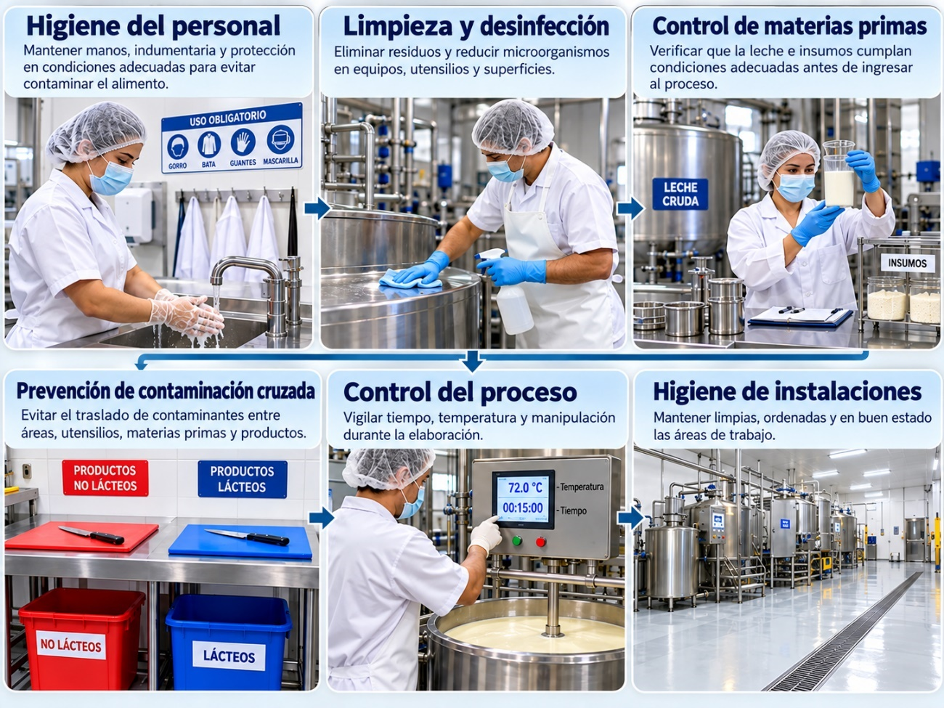

  - Manipulación, almacenamiento y conservación de productos lácteos

Una vez finalizada la elaboración de un producto lácteo, todavía existen etapas que pueden afectar su calidad. Un yogur, un queso o una crema correctamente procesados pueden deteriorarse si se manipulan de forma inadecuada, se almacenan a temperaturas incorrectas o permanecen expuestos a condiciones que favorezcan la contaminación. Por ello, el cuidado debe mantenerse desde el envasado hasta el momento en que el producto llega al consumidor.

La manipulación, el almacenamiento y la conservación de los productos lácteos reúnen las prácticas destinadas a proteger el alimento después de su elaboración, mantener sus características y reducir los riesgos de deterioro o contaminación. Estas acciones incluyen:

Objeto WEB SENA: 10.3 Tarjetas – animadas. Tipo 1 - Tarjetas flip + carrusel
Aspecto | Concepto | Imagen
Manipulación higiénica | Evitar el contacto innecesario del producto con manos, utensilios, superficies o elementos que puedan contaminarlo.  Ejemplo: utilizar utensilios limpios y desinfectados al porcionar un queso antes de su empaque. | 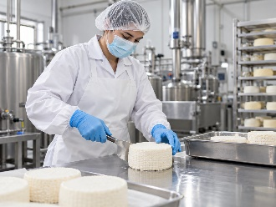
Envasado y protección | Utilizar recipientes o materiales que protejan el producto del ambiente, la humedad y posibles contaminantes.  Ejemplo: envasar el yogur en recipientes limpios, cerrados y adecuados para alimentos. | 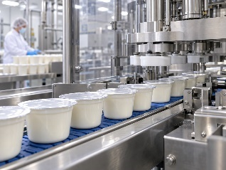
Control de temperatura | Mantener cada producto dentro de las condiciones térmicas requeridas para reducir su deterioro y conservar sus características.  Ejemplo: almacenar yogures y quesos frescos bajo refrigeración. | 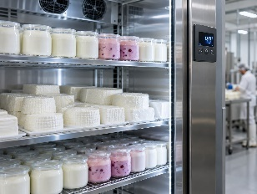
Organización del almacenamiento | Ubicar los productos de manera ordenada, evitando contacto con sustancias o alimentos que puedan contaminarlos.  Ejemplo: separar productos terminados de materias primas dentro de la cámara de refrigeración. | 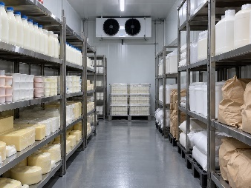
Rotación de productos | Organizar las existencias considerando las fechas de elaboración y vencimiento para utilizar primero los productos que deben salir antes.  Ejemplo: aplicar el principio “primero en vencer, primero en salir”. | 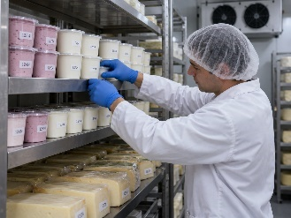
Control del envase | Verificar que los recipientes permanezcan íntegros, cerrados y sin daños que comprometan el alimento.  Ejemplo: retirar un yogur cuyo envase presente ruptura, fuga o abombamiento. | 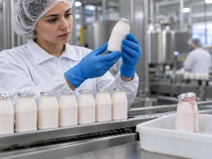
Seguimiento de condiciones | Registrar información sobre temperatura, fechas y estado de los productos para facilitar su control.  Ejemplo: llevar un registro periódico de la temperatura de la cámara de refrigeración. | 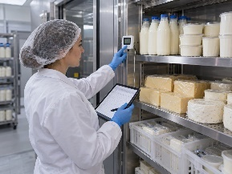

Pódcast: Antes de transformar: calidad, conservación e higiene de la leche
 | 72210035__CF02_Guion_Podcast_01

- Leches fermentadas
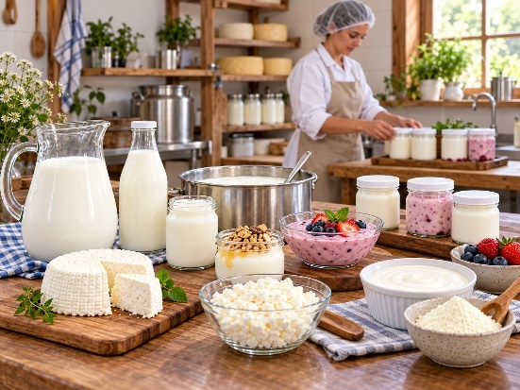

La transformación de la leche permite obtener productos con sabores, aromas, texturas y características diferentes a las de la materia prima original. En este proceso intervienen microorganismos seleccionados que, bajo condiciones controladas de tiempo y temperatura, generan cambios importantes en algunos de sus componentes.

Por esta razón, comprender qué ocurre durante estas transformaciones ayuda al aprendiz a reconocer la importancia de controlar cada etapa para obtener productos estables, seguros y con las características esperadas.

Las leches fermentadas son productos obtenidos mediante la acción controlada de microorganismos que utilizan principalmente la lactosa de la leche y producen sustancias como el ácido láctico. Este cambio provoca una disminución del pH y genera modificaciones en la textura, el sabor, el aroma y la consistencia del producto. Dependiendo de los microorganismos utilizados, las condiciones del proceso y las características de la leche pueden obtenerse diferentes tipos de productos fermentados.

  - Fermentación y clasificación de las leches fermentadas

La fermentación de la leche es un proceso biológico controlado en el que determinados microorganismos, principalmente bacterias ácido-lácticas, utilizan la lactosa como fuente de energía y la transforman principalmente en ácido láctico.

Como consecuencia, disminuye el pH de la leche y se producen cambios en su sabor, aroma, textura y consistencia, características que permiten obtener diferentes productos lácteos fermentados.

Este proceso no consiste simplemente en dejar reposar la leche. Para obtener un producto con las características esperadas es necesario trabajar con cultivos adecuados y controlar variables como la temperatura, el tiempo, la higiene y las condiciones de la materia prima.

A medida que aumenta la producción de ácido láctico, las proteínas de la leche, especialmente las caseínas, modifican su estabilidad y comienzan a formar una estructura más espesa o gelatinosa. El proceso para la fermentación de la leche se desarrolla de la siguiente manera:

Objeto WEB SENA: Pestañas horizontales
Momento | Descripción | Imagen
Incorporación del cultivo | Consiste en adicionar microorganismos seleccionados a la leche para iniciar la fermentación bajo condiciones controladas que favorezcan su actividad y desarrollo. | 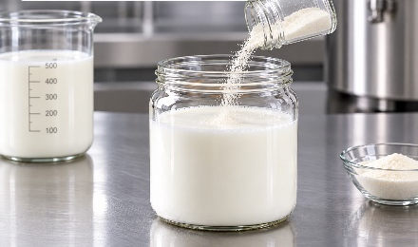
Utilización de la lactosa | Los microorganismos comienzan a utilizar la lactosa como fuente de energía, iniciando las transformaciones metabólicas que modifican progresivamente las características de la leche. | 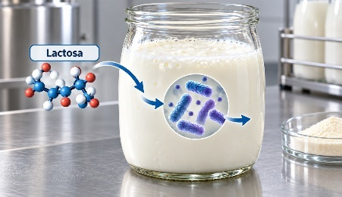
Producción de ácido láctico | Durante la actividad microbiana, parte de la lactosa se transforma principalmente en ácido láctico, aumentando la acidez y provocando una disminución progresiva del pH. | 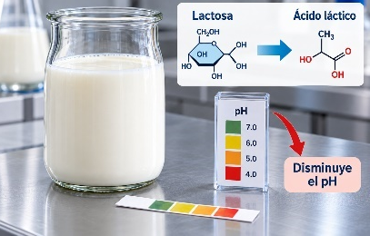
Cambio de textura y sabor | La disminución del pH modifica la estabilidad de las proteínas, especialmente las caseínas, favoreciendo una consistencia más espesa y el desarrollo del sabor ácido característico de los productos fermentados. | 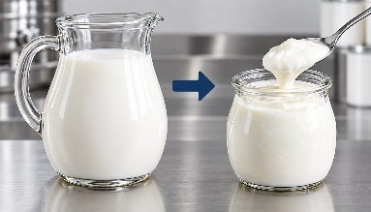
Enfriamiento del producto | Una vez alcanzadas las características esperadas, se debe reducir la temperatura para disminuir la actividad de los microorganismos y controlar la acidificación, ayudando a conservar la textura y el sabor obtenidos. | 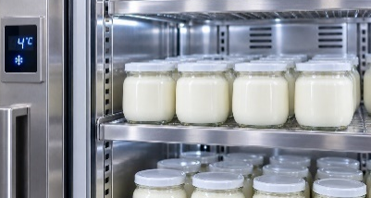

Las leches fermentadas no presentan las mismas características ni se elaboran utilizando siempre los mismos microorganismos. Dependiendo del tipo de cultivo empleado y de las transformaciones que ocurren durante el proceso, pueden obtenerse productos con diferentes niveles de acidez, consistencia, aroma y sabor. Reconocer estas diferencias permite comprender mejor por qué existen distintos derivados dentro de este grupo.

La clasificación puede realizarse principalmente de acuerdo con el tipo de fermentación y los microorganismos que participan en ella, como se muestra a continuación:

Objeto WEB SENA: 4.1 Diapositiva de navegación simple. Tipo B
Clasificación | Características Principales | Imagen
Fermentación láctica | Las bacterias ácido-lácticas transforman principalmente la lactosa en ácido láctico, generando disminución del pH y cambios en textura y sabor.  Productos relacionados: yogur y leche acidófila. | 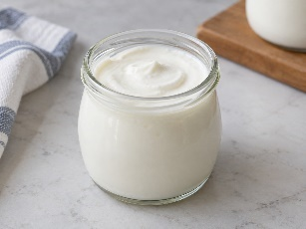
Fermentación láctica con levaduras | Participan bacterias ácido-lácticas y levaduras, por lo que además de ácido láctico pueden producirse pequeñas cantidades de otros compuestos asociados con el aroma y sabor.  Productos relacionados: kéfir. | 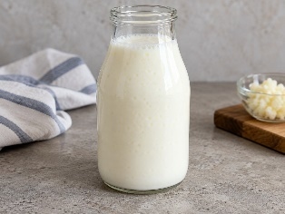
Fermentación ácido-alcohólica | Combina la producción de ácido láctico con una actividad fermentativa de levaduras que puede generar pequeñas cantidades de alcohol y dióxido de carbono.  Productos relacionados: kumis y algunas variedades de kéfir. | 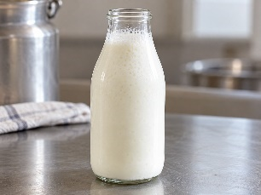
Leches fermentadas concentradas | Después de la fermentación se reduce parte del contenido de suero o agua, obteniendo una consistencia más densa y mayor concentración de sólidos.  Productos relacionados productos fermentados espesos o concentrados. | . 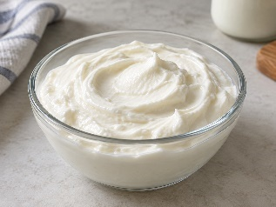

  - Cultivos lácticos y características de los productos fermentados

Para que la fermentación de la leche ocurra de manera controlada, es necesario utilizar microorganismos capaces de generar los cambios esperados en el producto. Su selección influye directamente en aspectos como la velocidad de acidificación, la consistencia, el aroma y el sabor. Por esta razón, conocer qué función cumplen estos microorganismos permite comprender por qué no todas las leches fermentadas presentan las mismas características.

Los cultivos lácticos son preparaciones que contienen microorganismos seleccionados, principalmente bacterias ácido-lácticas, utilizadas para iniciar y dirigir la fermentación. Durante su actividad aprovechan nutrientes presentes en la leche, especialmente la lactosa, y producen ácido láctico y otros compuestos que participan en la formación de las características propias del producto fermentado. Los cultivos mas utilizados en los productos lácteos son:

Tabla 2. Tipos de cultivos utilizados en derivados lácteos

Cultivo láctico | Descripción | Producto donde se utiliza
Streptococcus thermophilus | Bacteria ácido-láctica de crecimiento rápido que inicia activamente la acidificación de la leche al transformar parte de la lactosa en ácido láctico. También favorece la formación de una textura uniforme y trabaja de manera complementaria con otros microorganismos durante la fermentación. | Yogur natural, generalmente en combinación con Lactobacillus delbrueckii subsp. bulgaricus.
Lactobacillus delbrueckii subsp. bulgaricus | Bacteria ácido-láctica que participa intensamente en la fermentación, aumentando la producción de ácido láctico y contribuyendo a la disminución del pH. Su actividad también favorece el desarrollo del aroma, el sabor ácido característico y parte de la textura propia del producto fermentado. | Yogur tradicional, donde actúa junto con Streptococcus thermophilus.
Lactococcus lactis | Bacteria ampliamente utilizada como cultivo iniciador en diferentes procesos lácteos. Fermenta la lactosa, produce ácido láctico y ayuda a generar las condiciones necesarias para la coagulación y formación de textura. Algunas cepas también contribuyen al desarrollo de aromas característicos. | Quesos frescos, además de emplearse en diferentes variedades de quesos y productos lácteos cultivados.
Leuconostoc spp. | Grupo de bacterias ácido-lácticas que puede complementar otros cultivos durante la fermentación. Además de producir ácido, algunas especies generan compuestos aromáticos, como el diacetilo, que aportan notas características de aroma y sabor a determinados derivados lácteos. | Mantequilla cultivada, en la que contribuye al aroma y sabor característicos del producto.

En muchos derivados se utilizan combinaciones de cultivos porque cada microorganismo aporta una función diferente: unos favorecen principalmente la acidificación, mientras otros contribuyen a la textura, el aroma o el sabor del producto final

- Yogur y lácteos funcionales
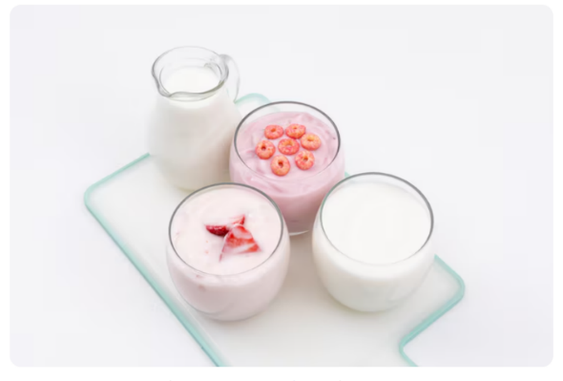
Dentro de la transformación de la leche existen productos que combinan características sensoriales agradables con procesos controlados de fermentación y, en algunos casos, con la incorporación de microorganismos o ingredientes que aportan un valor adicional.

Para obtenerlos adecuadamente es necesario controlar la calidad de la leche, el tipo de cultivo, la temperatura, el tiempo de fermentación y las condiciones de almacenamiento, ya que estos factores influyen directamente en la textura, el sabor, la estabilidad y la calidad final.

El yogur y los lácteos funcionales corresponden a productos derivados de la leche en los que la fermentación cumple un papel fundamental. En el caso del yogur, la acción conjunta de cultivos específicos permite transformar parte de la lactosa, aumentar la acidez y desarrollar una textura más espesa, junto con el aroma y el sabor característicos del producto. Dependiendo de la formulación y del proceso, pueden obtenerse diferentes presentaciones y tipos de yogur.

Por otra parte, algunos productos lácteos pueden incorporar probióticos y prebióticos, componentes que amplían el enfoque tradicional del alimento. Los probióticos corresponden a microorganismos vivos seleccionados, mientras que los prebióticos son sustancias utilizadas como sustrato por determinados microorganismos. Su incorporación exige un adecuado manejo del proceso para mantener las condiciones requeridas durante la elaboración y conservación.

  - Proceso de elaboración del yogur y clases de yogur

La elaboración del yogur requiere controlar cuidadosamente la calidad de la leche, la temperatura, el tiempo y la actividad de los cultivos lácticos. Aunque el proceso puede variar según el tipo de yogur que se desee obtener, existe una secuencia básica que permite transformar la leche en un producto fermentado con textura, sabor, aroma y acidez característicos. Durante el proceso, los cultivos de Streptococcus thermophilus y Lactobacillus delbrueckii subsp. bulgaricus actúan sobre la lactosa y producen principalmente ácido láctico. Esto disminuye el pH y modifica la estructura de las proteínas, favoreciendo la formación de la consistencia característica del yogur.

Figura 3. Proceso de elaboración del yogur
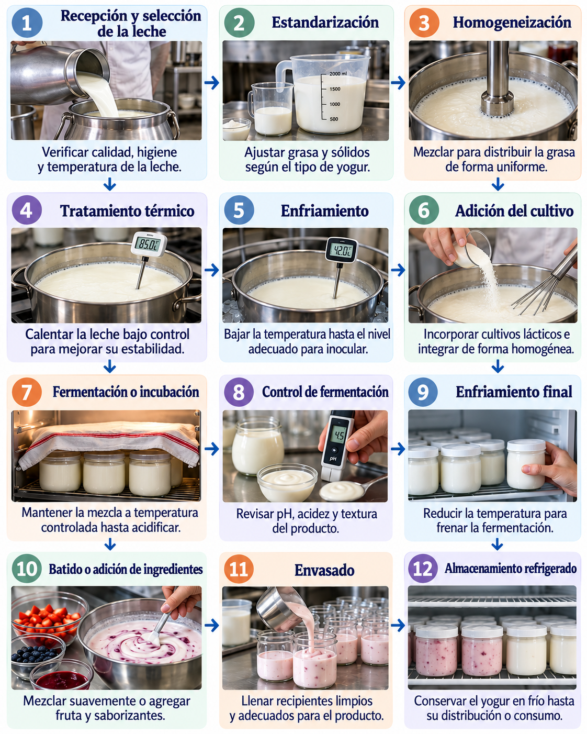
El yogur puede presentarse de distintas formas según su consistencia, formulación y tratamiento posterior a la fermentación. Aunque todos parten de la acción de cultivos específicos sobre la leche, las diferencias en el proceso, la cantidad de sólidos, la agitación, la incorporación de frutas o saborizantes y el nivel de concentración permiten obtener productos con características distintas de textura, sabor y presentación.

Para facilitar su comprensión, las principales clases de yogur pueden organizarse así:

Objeto WEB SENA: Acordeon con numeral pasos + imagen por concepto
Clase de yogur | Características principales | Imagen
Firme o coagulado | La fermentación se realiza directamente en el envase y el gel formado permanece prácticamente intacto. Presenta una consistencia compacta y uniforme.  Ejemplo de presentación: yogur natural firme servido en vaso individual. | 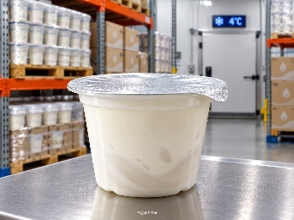
Batido | Después de la fermentación, el coágulo se mezcla suavemente para obtener una textura cremosa y homogénea. Puede comercializarse natural o con otros ingredientes.  Ejemplo de presentación: yogur cremoso de fresa o natural. | 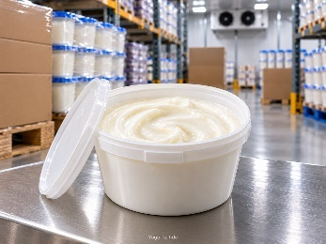
Bebible | Presenta menor viscosidad y una consistencia más fluida, obtenida mediante agitación y ajuste de la formulación después de la fermentación.  Ejemplo de presentación: yogur líquido comercializado en botella. | 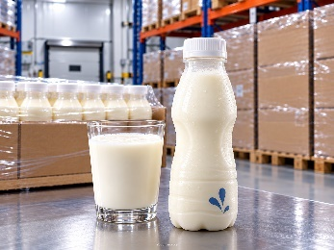
Natural | Se elabora sin incorporar sabores o frutas que modifiquen significativamente su perfil original. Conserva el sabor ácido propio de la fermentación.  Ejemplo de presentación: yogur natural sin sabor añadido. | 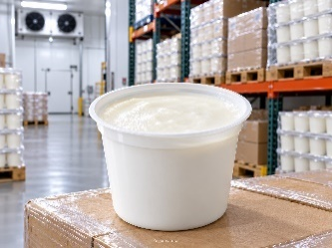
Saborizado | Incorpora ingredientes que aportan aromas y sabores determinados, manteniendo la base fermentada del producto.  Ejemplo de presentación: yogur sabor vainilla. | 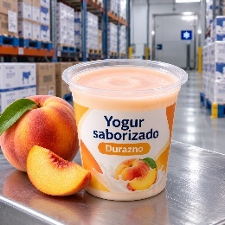
Con fruta | Contiene preparaciones, pulpas o trozos de frutas incorporados antes o después de la fermentación, según el proceso utilizado.  Ejemplo de presentación: yogur con fresa, mora o durazno. | 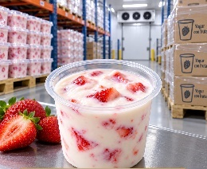
Concentrado | Después de la fermentación se reduce parte del suero, aumentando la concentración de sólidos y generando una textura más espesa y cremosa.  Ejemplo de presentación: yogur tipo griego. | . 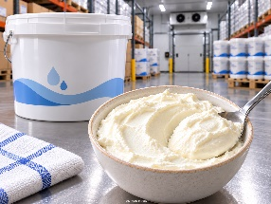

  - Lácteos funcionales

Además de aportar proteínas, grasas, vitaminas y minerales, algunos productos lácteos pueden elaborarse o formularse para ofrecer beneficios adicionales relacionados con el bienestar y el funcionamiento del organismo. Esto se logra mediante la incorporación de determinados microorganismos, fibras u otros componentes que complementan el valor nutricional del alimento.

Los lácteos funcionales son productos derivados de la leche que, además de cumplir su función nutricional básica, contienen componentes que pueden contribuir favorablemente al organismo cuando se consumen como parte de una alimentación equilibrada. Entre los más utilizados se encuentran los probióticos y prebióticos, especialmente en productos fermentados como yogures y bebidas lácteas.

Tabla 3. Componentes de los lácteos funcionales
Componente | ¿En qué consiste? | Aplicación en productos lácteos
Probióticos | Son microorganismos vivos seleccionados que, cuando se encuentran en cantidades adecuadas, pueden aportar beneficios al consumidor. | Se incorporan en algunos yogures y bebidas lácteas fermentadas.
Prebióticos | Son compuestos que sirven como sustrato para determinados microorganismos benéficos presentes en el intestino. | Pueden adicionarse a yogures, bebidas lácteas u otros derivados como parte de su formulación.
Simbióticos | Combinan probióticos y prebióticos en un mismo producto para favorecer su acción conjunta. | Pueden encontrarse en algunos yogures funcionales y bebidas fermentadas.

- Elaboración de quesos

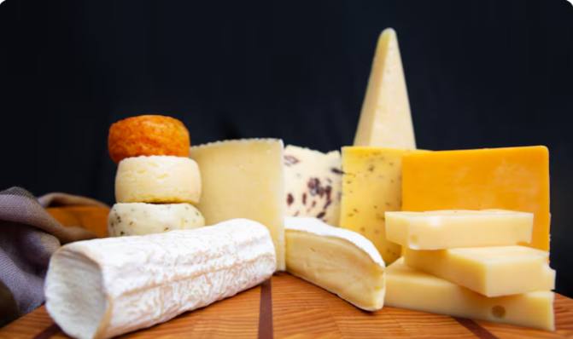
La transformación de la leche en queso es uno de los procesos más representativos de la industria láctea y permite obtener productos con características muy diferentes de textura, sabor, aroma y consistencia.

Para lograr un buen resultado es necesario cuidar desde la calidad de la leche utilizada hasta las condiciones de higiene, temperatura, tiempo y manipulación durante cada etapa. Pequeñas variaciones en estos factores pueden modificar considerablemente las características del producto final.

  - Etapas básicas de elaboración

La elaboración de quesos comprende una serie de operaciones mediante las cuales los principales componentes de la leche, especialmente las proteínas y la grasa, se concentran y organizan para formar una estructura sólida o semisólida. Durante este proceso se favorece la coagulación de las proteínas, principalmente de las caseínas, lo que permite separar una parte líquida, conocida como lactosuero, de una parte, más consistente denominada cuajada.

Figura 4. Proceso de elaboración de quesos
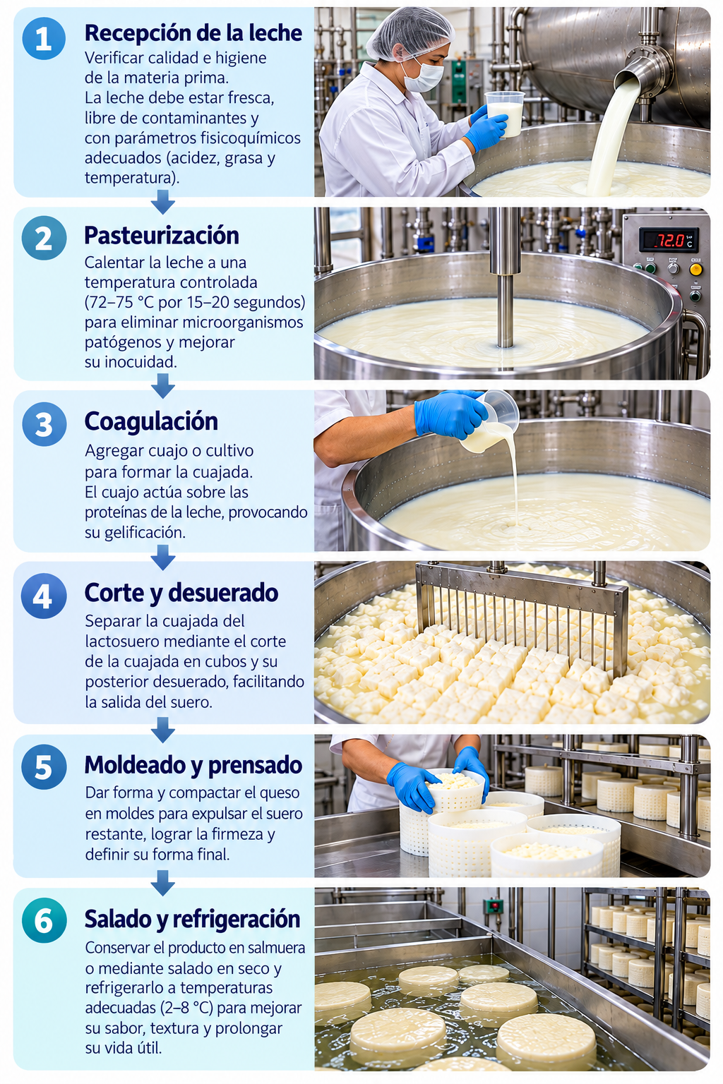

  - Tipos de quesos

Los quesos pueden presentar grandes diferencias en textura, humedad, sabor, aroma y tiempo de conservación. Estas características dependen de factores como el tipo de leche, la forma de coagulación, la cantidad de suero retirado, el contenido de grasa, el salado y los tratamientos posteriores.

En Colombia es común encontrar quesos frescos, blandos, semiblandos, hilados, untables y madurados, utilizados tanto para consumo directo como para preparaciones gastronómicas; entre los más representativos, tenemos:

Objeto Web SENA: Slider de dispositivas tipo b
Tipo de queso | Características principales | Imagen
Queso campesino o fresco | Presenta alta humedad, textura blanda, sabor suave y generalmente no requiere maduración. Debe conservarse refrigerado.  Ejemplo de uso: consumo directo, desayunos, arepas y preparaciones caseras | 
Cuajada | Producto fresco, de sabor suave y textura húmeda. Se obtiene mediante coagulación de la leche y separación parcial del lactosuero.  Ejemplo de uso: consumo directo, acompañada con miel, panela o preparaciones tradicionales. | 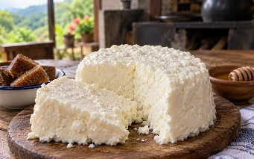
Queso doble crema | Queso semiblando, de textura elástica y buen contenido de grasa. Durante su elaboración se desarrolla una masa que puede ser trabajada o hilada.  Ejemplo de uso: sándwiches, comidas rápidas, panadería y preparaciones calientes. | 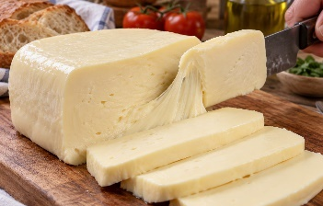
Queso crema | Producto blando, cremoso y fácil de untar, elaborado con leche y componentes grasos que favorecen su textura característica.  Ejemplo de uso: panes, galletas, repostería, salsas y preparaciones frías. | 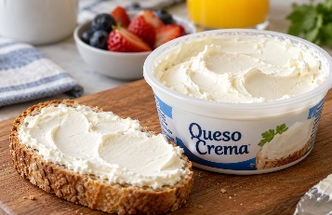
Queso mozzarella | Queso de pasta hilada, textura elástica y buena capacidad de fundido.  Ejemplo de uso: pizzas, lasañas y otras preparaciones calientes. | 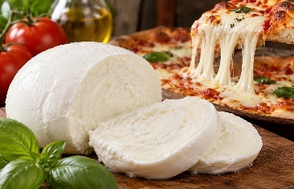
Queso costeño | Queso fresco o semiduro, generalmente más salado y firme que otros quesos frescos.  Ejemplo de uso: bollos, arepas, fritos y preparaciones típicas de la región Caribe. | 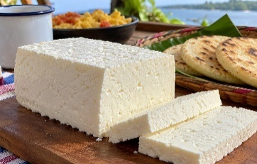
Quesos madurados | Permanecen bajo condiciones controladas durante un periodo determinado, desarrollando sabores, aromas y texturas más intensos.  Ejemplo de uso: tablas de queso, cocina especializada y consumo directo. | 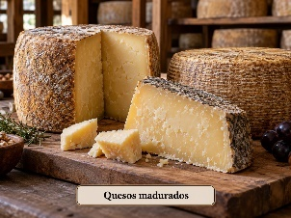

Pódcast: Cuando la leche se transforma: fermentación, yogur y queso
72210035__CF02_Guion_Podcast_02

- SÍNTESIS

El componente formativo Control de calidad, conservación y elaboración de derivados lácteos integra conocimientos orientados a verificar las condiciones de la leche, aplicar pruebas de calidad y desarrollar prácticas seguras en el laboratorio. Asimismo, aborda métodos de conservación, higiene y manipulación durante el procesamiento y almacenamiento. El contenido explica la transformación de la leche mediante fermentación, el uso de cultivos, la obtención de yogures y productos con componentes funcionales. Finalmente, presenta los fundamentos para la elaboración de quesos, considerando la coagulación, el desuerado, el moldeado, el salado, la refrigeración y las características de diferentes productos representativos del sector lácteo.

- ACTIVIDADES DIDÁCTICAS

DESCRIPCIÓN DE ACTIVIDAD DIDÁCTICA
Nombre de la Actividad
Objetivo de la actividad
Tipo de actividad sugerida | 
Archivo de la actividad  (Anexo donde se describe la actividad propuesta) | Actividad_didactica_CF01

- GLOSARIO

Término | Concepto
Acidez titulable | Medida que permite determinar la cantidad de sustancias ácidas presentes en la leche mediante una titulación. Se utiliza como indicador de calidad y ayuda a identificar cambios asociados con la fermentación o el deterioro del producto.
Análisis fisicoquímico | Conjunto de pruebas realizadas para conocer características de la leche como acidez, pH, densidad y composición, con el propósito de verificar su calidad y aptitud para el procesamiento.
Buenas Prácticas de Manufactura (BPM) | Conjunto de principios y procedimientos higiénicos aplicados durante la elaboración, manipulación, almacenamiento y distribución de alimentos para prevenir la contaminación y favorecer condiciones adecuadas de calidad e inocuidad.
Cadena de frío | Mantenimiento continuo de temperaturas controladas durante el almacenamiento, transporte y distribución de productos lácteos para disminuir el crecimiento microbiano y conservar sus características de calidad.
Caseína | Principal grupo de proteínas presentes en la leche. Participa directamente en la formación de la cuajada durante la elaboración de quesos al agruparse por efecto del cuajo o de la acidificación.
Coagulación | Proceso mediante el cual las proteínas de la leche se agrupan y forman una estructura sólida o semisólida denominada cuajada, permitiendo posteriormente la separación del lactosuero.
Cultivo láctico | Preparación que contiene microorganismos seleccionados, principalmente bacterias ácido-lácticas, utilizados para iniciar y controlar procesos de fermentación en productos como yogur, quesos y otras leches fermentadas.
Cuajada | Masa sólida o semisólida formada después de la coagulación de las proteínas de la leche. Constituye la base para la elaboración de diferentes tipos de quesos.
Desuerado | Operación que permite separar parte del lactosuero contenido en la cuajada. Influye directamente en la humedad, consistencia y características finales del queso.
Estandarización | Operación mediante la cual se ajusta la composición de la leche, especialmente el contenido de grasa y sólidos, para obtener características uniformes en el producto que se va a elaborar.
Fermentación | Proceso biológico controlado en el que determinados microorganismos transforman componentes de la leche, principalmente la lactosa, produciendo sustancias como ácido láctico que modifican el sabor, la acidez y la textura.
Homogeneización | Proceso utilizado para reducir el tamaño de los glóbulos de grasa y distribuirlos de manera uniforme en la leche, favoreciendo una textura más estable y evitando la separación de la crema.
Inocuidad alimentaria | Condición que garantiza que un alimento no ocasionará daño al consumidor cuando sea preparado, manipulado y consumido de acuerdo con su uso previsto.
Lactosa | Carbohidrato natural predominante en la leche, formado por glucosa y galactosa. Sirve como fuente de energía para los microorganismos que participan en la fermentación láctea.
Lactosuero | Fracción líquida que se separa de la cuajada durante la elaboración del queso. Contiene agua, lactosa, proteínas solubles, minerales y otros componentes de la leche.
Leche fermentada | Producto obtenido mediante la acción controlada de microorganismos que transforman parte de la lactosa y generan cambios en la acidez, textura, aroma y sabor de la leche.
Pasteurización | Tratamiento térmico controlado aplicado a la leche para reducir microorganismos patógenos y disminuir parte del microbiota alterante, conservando en lo posible sus características nutricionales y sensoriales.
Prebiótico | Componente alimentario utilizado selectivamente por determinados microorganismos del organismo y que puede generar efectos favorables cuando se consume como parte de una alimentación adecuada.
Probiótico | Microorganismo vivo que, cuando se administra en cantidades adecuadas, puede aportar beneficios al consumidor. Se incorpora principalmente en algunos yogures y bebidas lácteas fermentadas.
Prueba de alcohol | Ensayo rápido utilizado para evaluar la estabilidad de las proteínas de la leche. La aparición de flóculos o grumos después de mezclar la muestra con alcohol puede indicar alteraciones en su estabilidad.
Prueba de reductasa | Método indirecto que permite estimar la actividad microbiana de la leche mediante el tiempo requerido para la decoloración del azul de metileno bajo condiciones controladas.
Refrigeración | Método de conservación basado en la reducción y mantenimiento de la temperatura para disminuir la velocidad de crecimiento de microorganismos y retardar los procesos de deterioro.
Salmuera | Solución de agua y sal utilizada principalmente durante la elaboración de algunos quesos para aportar sabor, favorecer su conservación y contribuir al desarrollo de determinadas características de textura.
Termización | Tratamiento térmico moderado aplicado a la leche para reducir parte de la población microbiana antes de otros procesos. Es menos intenso que la pasteurización y no la sustituye cuando esta es requerida.
UHT (Ultra High Temperature) | Tratamiento en el que la leche se somete durante pocos segundos a temperaturas muy elevadas y posteriormente se envasa de manera aséptica, permitiendo prolongar considerablemente su vida útil sin refrigeración mientras permanezca cerrada.
Viabilidad probiótica | Capacidad de los microorganismos probióticos para permanecer vivos y activos en el producto durante su elaboración, almacenamiento y vida útil, bajo las condiciones establecidas.

- REFERENCIAS BIBLIOGRÁFICAS

Arias Lamos, D., Montaño Díaz, L. N., Velasco Sánchez, M. A., & Martínez Girón, J. (2018). Alimentos funcionales: avances de aplicación en agroindustria. Tecnura, 22(57), 55–68
https://revistas.udistrital.edu.co/index.php/Tecnura/article/view/12178/14233

Bengoa, A. A. (2020). Alimentos funcionales: leches fermentadas con bacterias ácido lácticas productoras de exopolisacárido con propiedades antiinflamatorias en el tracto gastrointestinal [Tesis doctoral, Universidad Nacional de La Plata].
https://sedici.unlp.edu.ar/bitstream/handle/10915/90208/Documento_completo.pdf-PDFA.pdf?sequence=1&isAllowed=y

Cardona Betancur, M., Giraldo Gómez, S., & Aristizábal Montoya, A. M. (2025). Caracterización de la calidad fisicoquímica y composicional de la leche de vaca comercializada en el municipio de Rionegro, Antioquia. Revista Universidad Católica de Oriente, 35(54), 90–103.
https://revistas.uco.edu.co/uco/article/view/624/661

García G., O., & Ochoa M., I. (1987a). Elaboración de la cuajada. Servicio Nacional de Aprendizaje (SENA).
https://repositorio.sena.edu.co/bitstream/handle/11404/6575/modulo5_unidad3_derivados_lacteos_procesamiento.pdf?sequence=1&isAllowed=y

García G., O., & Ochoa M., I. (1987c). Preparación de la cuajada para queso campesino. Servicio Nacional de Aprendizaje (SENA)
https://repositorio.sena.edu.co/bitstream/handle/11404/6576/modulo5_unidad4_derivados_lacteos_procesamiento.pdf?sequence=1&isAllowed=y

García G., O., & Ochoa M., I. (1987f). Preparación de queso doble crema. Servicio Nacional de Aprendizaje (SENA)
https://repositorio.sena.edu.co/bitstream/handle/11404/6581/modulo6_unidad1_derivados_lacteos_procesamiento.pdf?sequence=1&isAllowed=y

Navarrete Fernández, A. (2021). Manual de pruebas rápidas en laboratorios lácteos. Corporación Colombiana de Investigación Agropecuaria (AGROSAVIA).
https://editorial.agrosavia.co/index.php/publicaciones/catalog/view/210/192/1309

Novoa Castro, C. F. (1987). Generalidades sobre elaboración de derivados lácteos. Servicio Nacional de Aprendizaje (SENA)
https://repositorio.sena.edu.co/bitstream/handle/11404/6590/modulo9_derivados_lacteos_recapitulacion.pdf?sequence=1&isAllowed=y

Organización de las Naciones Unidas para la Alimentación y la Agricultura. (2011a). Buenas prácticas de manufactura en la elaboración de productos lácteos. FAO.
https://openknowledge.fao.org/server/api/core/bitstreams/35d6c5d9-0fc7-408c-853d-208472d3f3af/content

Organización Mundial de la Salud, & Organización de las Naciones Unidas para la Alimentación y la Agricultura. (2011). Leche y productos lácteos (2.ª ed.). Comisión del Codex Alimentarius.
https://www.fao.org/4/i2085s/i2085s00.pdf?utm_source

Resolución 2674 de 2013. (2013, 22 de julio). Por la cual se reglamenta el artículo 126 del Decreto Ley 019 de 2012 y se dictan otras disposiciones. Ministerio de Salud y Protección Social. INVIMA.
https://www.invima.gov.co/biblioteca/resolucion-2674-2013-requisitos-sanitarios-alimentos?utm_source

Teherán López, G. E., Palma Parra, C., Fonseca Correa, L. N., Gamba Castillo, C. A., Ocampo Henao, D. C., & Torres Beltrán, H. A. (2023). Conceptos, métodos y procedimientos en el procesamiento de leches fermentadas. Servicio Nacional de Aprendizaje (SENA)
https://repositorio.sena.edu.co/bitstream/handle/11404/8346/Conceptos_metodos_procesamiento_leches.pdf?sequence=1&isAllowed=y

- CONTROL DEL DOCUMENTO
 | Nombre | Cargo | Dependencia | Fecha
Autor (es) | Jair Coll Gallardo | Evaluador Instruccional | Centro de Comercio y Servicios - Regional Atlántico | Octubre 2026

- CONTROL DE CAMBIOS
 | Nombre | Cargo | Dependencia | Fecha | Razón del Cambio
Autor (es)

